Offiziell: Keine EEG-Umlage mehr bei der
Wasserstofferzeugung!

Berlin, 27.11.2020. Jetzt ist es offiziell: Erzeuger von grünem Wasserstoff brauchen keine EEG-Umlage mehr zu zahlen. Auch Betreiber von innovativen Verfahren, wie der Pyrolyse oder dem miniaturisiertem Steam-Reforming profitieren in Form einer besonderen Ausgleichsregelung (nur 15% der EEG-Umlage), wenn anstelle grünen Stroms grüne Gase, wie Biogas, Klärgas oder Grubengas, als Rohstoff eingesetzt werden.
In einer von der Koalition am 26.11.2020 verschickten Nachricht zum Referentenentwurf des EEG 2021 sind erstmalig die Formulierungen enthalten, mit denen der Markthochlauf der Wasserstofftechnik endlich beginnen kann. Denn der zur Elektrolyse oder zur Plasmalyse eingesetzte Strom war bisher mit der EEG-Umlage i. H. v. 6,5 Ct/kWh (2021) zu belasten. Durch das Entfallen dieser Betriebskosten dürften viele Projekte in großen Schritt in Richtung Wirtschaftlichkeit und damit in Richtung der Realisierung machen.

Die zukünftigen Aufgaben von Wasserstoff
Wasserstoff ist ein wesentlicher Hoffnungsträger der Energiewende. Kein Wunder, denn wenn er verbrennt, entsteht im Wesentlichen Wasser. Weil viele Energieanwendungen grundsätzlich auf Basis von Wasserstoff klimaneutral laufen können, finden derzeit umfangreiche Entwicklungsarbeiten, statt um die Industrie und den Verkehrssektor schnellstmöglich zu „hydrogenisieren“.
Doch wann kommt die Umstellung? Bisher sind auf der Projektlandkarte ausschließlich stark geförderte Pilotprojekte mit wenigen MW Elektrolyseleistung und lokaler Nutzung zu erkennen, die Einspeisung in das Gasnetz ist die Ausnahme. Planungen für skalierte Anlagen blieben wegen ausufernder Betriebskosten bisher in den Schubladen. Neben den Betriebskosten stehen dem Ausbau der Elektrolysekapazität aber auch unklare Verteilungsregeln und ein intransparenter Markt entgegen. Hier gibt es weitere Hausaufgaben für die Politik.

Wasserstoff: Der Kampf um die Verteilung, die KWK steht bereit
Nach aktueller Lesart sind die Industrie und der Verkehr die primären Nutznießer des Wasserstoffs. Dessen Transfer dorthin bedeutet aber einen nicht zu unterschätzenden Aufwand. Während Lastkraftwagen mit Brennstoffzellenantrieb inzwischen immerhin im Testbetrieb sind, stecken industrielle, CO₂-einsparende Wasserstoffanwendungen, wie die Direktreduktion von Eisen oder der Ersatz von Steam-Reformern in Raffinerien noch in den Kinderschuhen. Mit über die zur Verfahrensentwicklung unabdingbaren Pilotanlagen hinausgehenden, industriellen Anlagen wird wegen der technologischen Komplexität und des immensen Finanzaufwands erst ab dem Jahr 2030 gerechnet.
Im Wärmemarkt hebt der klimaneutrale Wasserstoff mit dem geringsten Aufwand die größten Potenziale zur Einsparung von CO₂-Emissionen. Würde die Gasmenge von 636 TWh, die 2018 in den Wärmemarkt ging, zukünftig zu 20 Vol. % durch klimaneutralen Wasserstoff ersetzt werden, könnten kurzfristig nicht weniger als 11 Millionen t CO₂ eingespart werden, ohne industrielle Anlagen langwierig umzurüsten. Denn der Aufwand, KWK-Anlagen und Gasheizungen an den anteiligen und auch vollständigen Betrieb mit Wasserstoff umzurüsten, ist überschaubar. Schon heute sind viele BHKWs für die Nutzung von
> 20 % Wasserstoff freigegeben, Brennstoffzellen werden noch effizienter, erste GasHyzungen stehen bereit.
Und so stehen während der Hochlaufphase der Wasserstoffversorgung mit den landauf-landab installierten Wärmeerzeugern Abnehmer bereit, die den Wasserstoff problemlos mitnutzen können, bis die Industrie ihre Produktionsanlagen umgestellt hat und der Schwerlastverkehr über ein ausreichend dichtes Tankstellennetz verfügt.
Diese Potenziale dürfen nicht durch einseitige Zuteilungen vergeben werden!
Bei einem gegenüber dem Erdgas höheren Preis für Wasserstoff werden die Verbraucher schon selbst auswählen, welche Anwendungsart ihnen die beste Klimalösung und die größte Wertschöpfung bringt.

Kontaktdaten
ASUE Arbeitsgemeinschaft für sparsamen und umweltfreundlichen Energieverbrauch e. V.
Die ASUE ist ein Verband mit Mitgliedern aus allen Bereichen der Wertschöpfungskette der Energiewirtschaft. Sie engagiert sich für technologieoffene Lösungen, die einen Wandel unserer Gesellschaft und seiner Unternehmen in Richtung einer klimaneutralen Energieversorgung ermöglichen. Dabei tragen wir den Zielen der Versorgungssicherheit, der Sozialverträglichkeit und besonders dem Klimaschutz Rechnung. So sollten effiziente und nachhaltige Energiesysteme nicht nur elektrisch, sondern aus Gründen der Speicherbarkeit und Versorgungssicherheit über erneuerbare, gasförmige Energieträger konzipiert werden.
Tel.: 030 / 22 19 13 49-0
Fax: 030 / 22 19 13 49-9
buero-berlin@asue.de, www.asue.de
Robert-Koch-Platz 4, 10115 Berlin
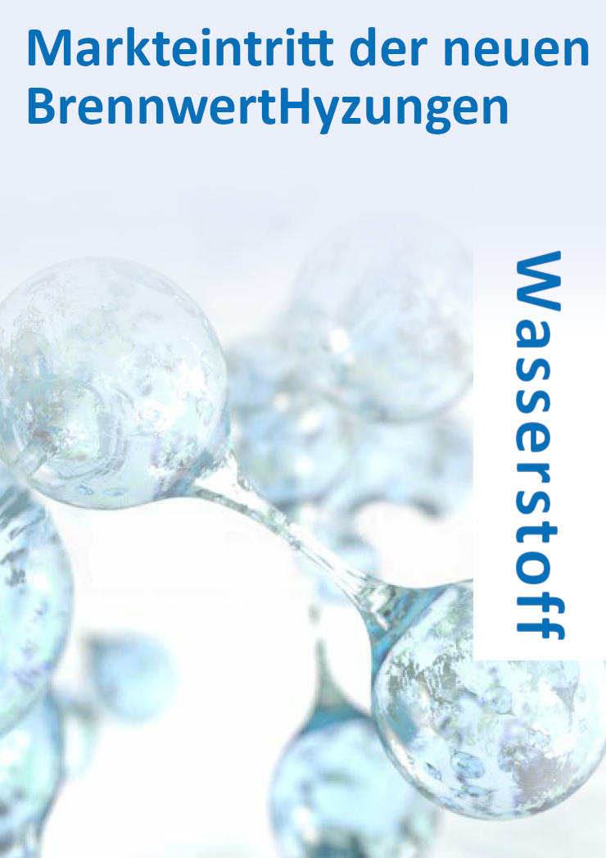
Bild: Markteintritt der neuen GasHyzungen. (c) Thomas Wencker, ASUE e. V.
Zugehörige News unter https://asue.de/aktuelles_presse

